《异环》环期赏令系统策划案

1.策划案概述
从设计目的和具体功能两个板块分析异环环期赏令（俗称“大月卡”或者“战令”）的系统设计。

2.设计目的
- 提高玩家的长线留存与活跃度，培养玩家的游玩习惯。
- 优化商业化变现与付费转化，利用“沉没成本”驱动，通过阶段性和累计奖励的提升，提高玩家付费意愿。
- 平衡不同类型玩家的生态，设立免费路线、付费路线，其中付费路线又分为 68 元、128 元两档，满足免费玩家、轻度付费玩家和重度付费玩家的需求。
- 支撑版本的节奏迭代，游戏内容（活动、任务、美术资源等）的产出被锚定在固定的赛季周期内，配合通行证的周任务逐步释出，防止玩家在版本更新初期过度消耗内容，避免持续长草。
- 以性价比较高的精锐猎人补给和荣誉猎人补给刺激玩家付费，特别是促进零氪玩家向小R、中R的过渡。

3.功能详情

功能入口
入口如下：1、主界面入口（快捷键 F2） 2、菜单页面入口
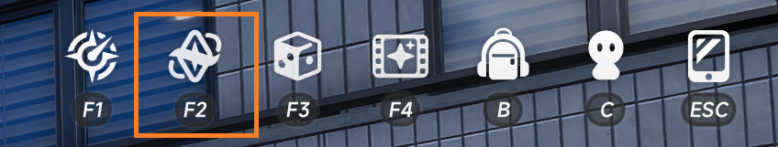
主界面环期赏令入口
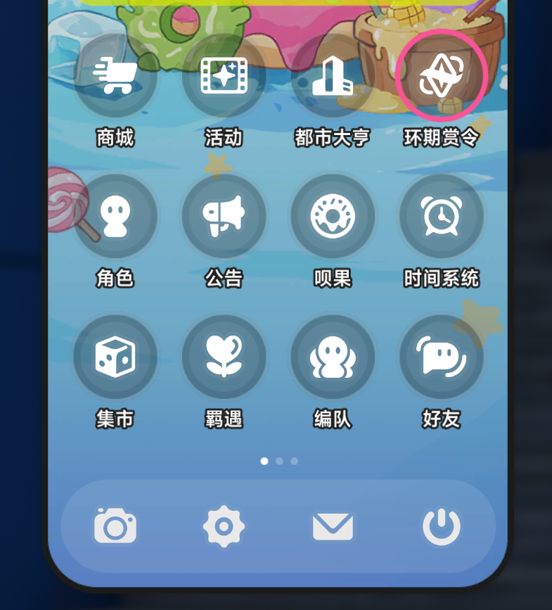
菜单（点击ESC快捷键打开菜单）页面右侧环期赏令入口

环期赏令主界面
通过入口进入环期赏令主界面，主界面的功能布局如下所示：
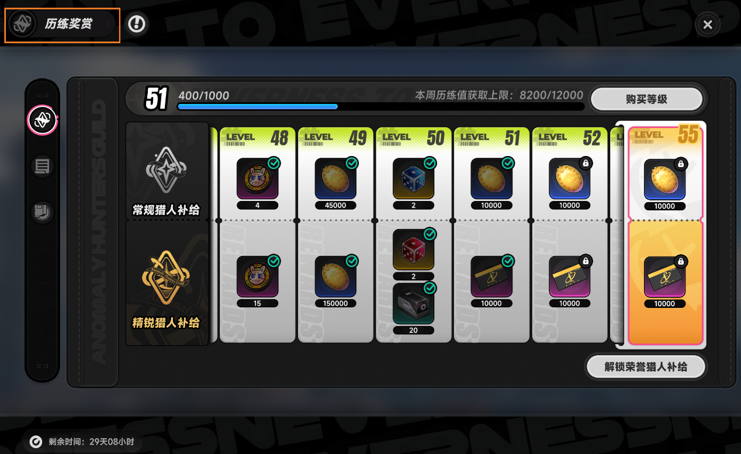
环期赏令主界面
左上角显示该页面为环期赏令的历练奖赏板块。右上角为退出按钮，点击之后返回上一级。

等级奖励
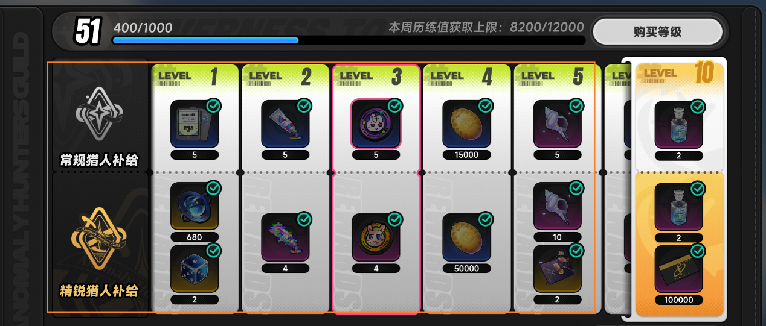
等级奖励
环期赏令等级最高设置为70级，最开始默认等级为 0，每一级升级需要 1000EXP。奖励方案分为常规猎人补给和精锐猎人补给，精锐猎人补给需要通过充值升级猎人补给解锁。常规猎人补给每个等级有一种奖励，精锐猎人补给每个等级至多有两种奖励。每个等级的奖励都需要显示物品图标和数量，点击可以查看物品详情，调用通用物品详情弹窗即可。等级提升之后，奖励会进行对应的解锁，可领取的奖励需要在物品图标上方显示“可领取”，点击之后会把所有可以领取的奖励进行一键领取。已经领取完成的奖励置灰，然后显示已领取的标志（图示中的绿色对勾）。左侧环期赏令信息栏需要固定显示，中间等级可以进行左右滑动，设计上每页显示最多五个完整的奖励（第六个显示不完整但是会显示部分，以方便玩家知道可以滑动）。
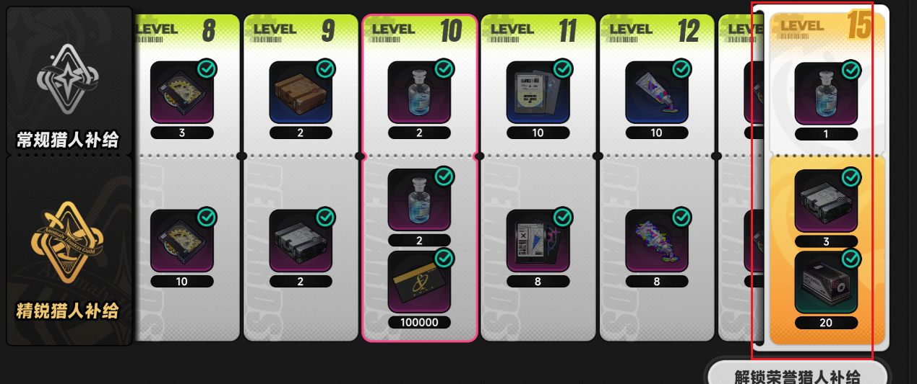
最右侧显示阶段性奖励
最右侧显示阶段性奖励，也进行位置固定，动态显示下一个 5 的倍数的等级奖励（例如中间显示了 5 级，那么阶段性奖励显示 10 级奖励；如果中间显示了 35 级奖励，那么阶段性奖励显示 40 级……
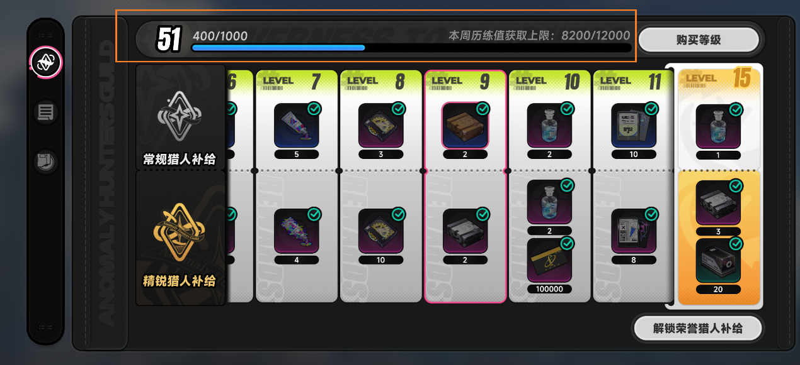
上方显示环期赏令历练值经验条和本周历练值获取上限
最左侧固定位置显示常规猎人补给和精锐猎人补给、环期赏令当前等级、环期赏令历练值（经验）条（经验条表示距离下一级的进度，每一级固定为 1000EXP），历练值条左上方显示具体经验数值，右上方显示本周经验上限。显当玩家本周的历练值达到 12000 点上限时，不会从任务中获得历练值，以红字呈现12000/12000，表明本周经验已经达到上限。

购买等级
点击购买等级按钮，可以弹出购买环期赏令等级的界面。
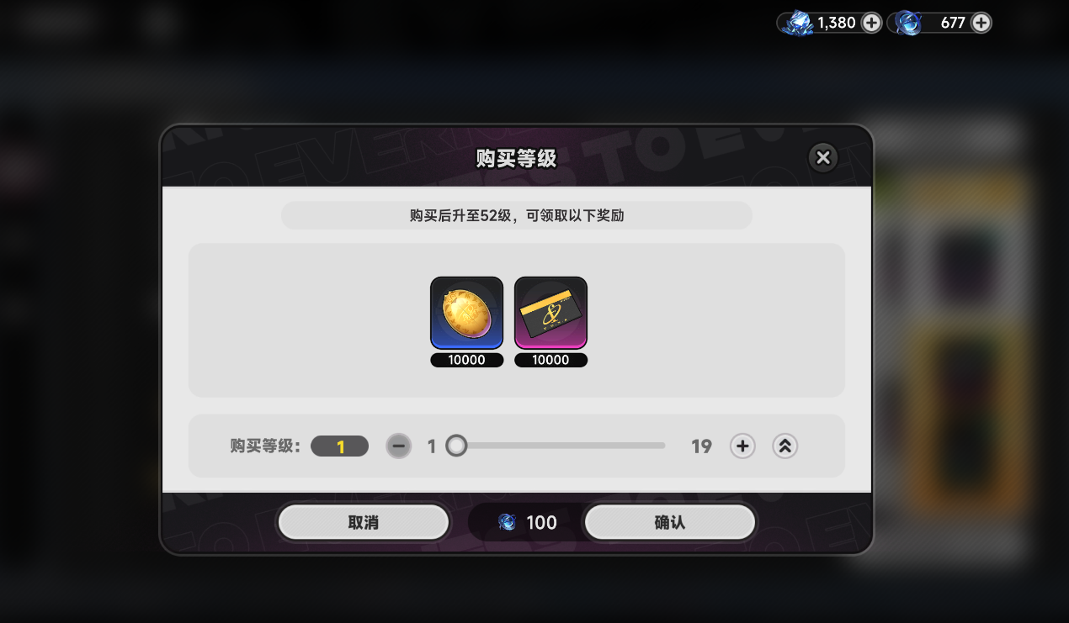
购买等级界面
购买等级界面，需要显示【购买后升至X级，可领取以下奖励】，然后显示全部可以获得的奖励内容和数量（同一种奖励数量合并显示），如果种类太多需要支持左右滑动。奖励内容按照稀有度顺序排序，稀有度越高越靠前，稀有度相同的情况下，数量越少越靠前，数量相同的情况下，物品 ID 越小越靠前。
下方有环期赏令可以购买的等级进度条，默认为 1 级，点击左右的加减号可以精准地增加或者减少 1 级，也可以左右拖动滑条快速自定义选择要购买的等级数量，点击最右侧的“双箭头”键可以将当期环期赏令提升至70级。玩家最多能购买等级至 70 级，右侧的等级需要根据当前等级进行动态计算。每购买一级等级需要消耗 100环石，界面右上角会显示当前账户内的异晶/环石数量。
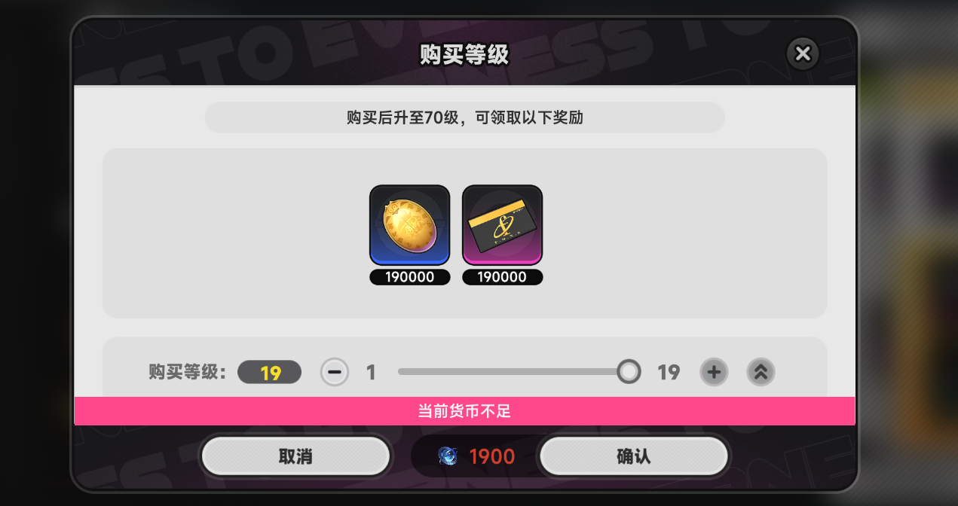
购买等级环石数量不足，显示【当前货币不足】
边界情况：如果购买等级时环石数量不足，会在下方显示【当前货币不足】。如果等级达到了 69 级，点击进入后，加减号将无法点击，左右示数都显示为 1 级。如果等级达到 70 级，点击购买等级需要提示【已经达到最高等级】
如果购买等级时，环石数量不足，点击确认之后需要弹出【环石数量不足】的弹窗，调用通用弹窗询问玩家是否进行兑换或者充值。

环期任务
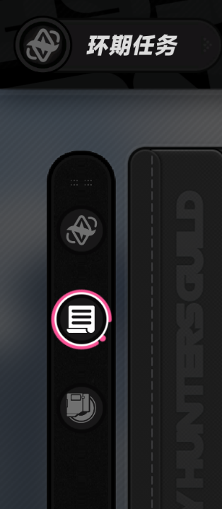
点击左侧中间“书页图像”按键，跳转环期任务界面
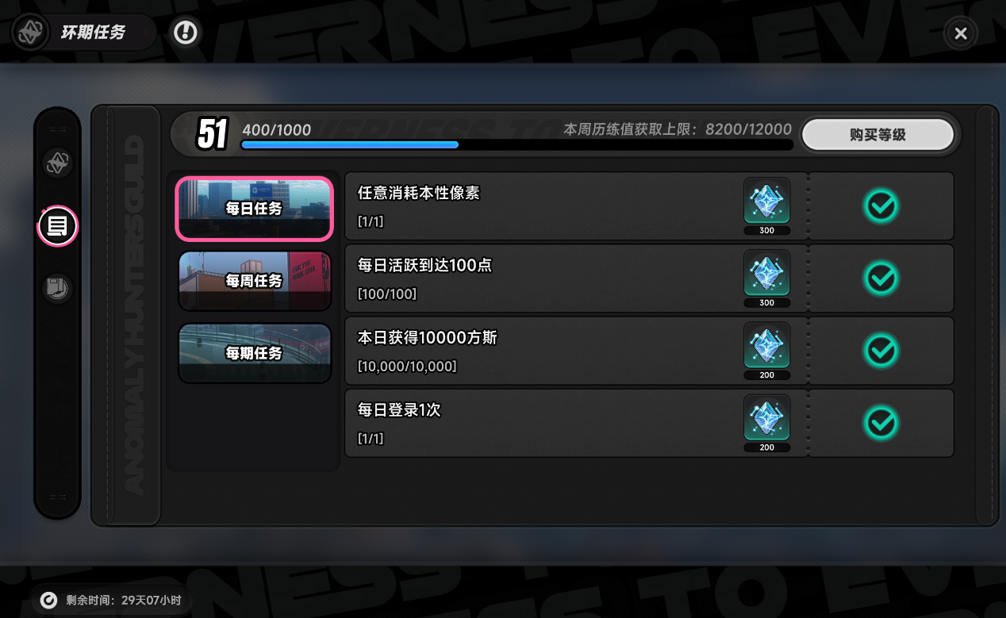
环期任务界面
环期任务界面，最左侧三个页面切换按钮和上方的历练值经验条还是照常显示，主体部分的内容切换为任务列表。
任务栏需要显示任务奖励，显示经验的图标和数量；显示任务的条件，显示实际进度值。任务分为未完成、完成但没有领取奖励和完成并领取奖励三个状态，分别显示【前往】、【领取】和【已领取】。其中前往会跳转到任务配置好的跳转页面，点击领取可以领取该任务的奖励，已领取的状态置灰无法点击。当有完成且未领取的奖励时，可以通过右下角的全部领取按钮一键领取所有已经完成的任务奖励。如果不存在已完成但是没有领奖任务，则该按钮不会出现。
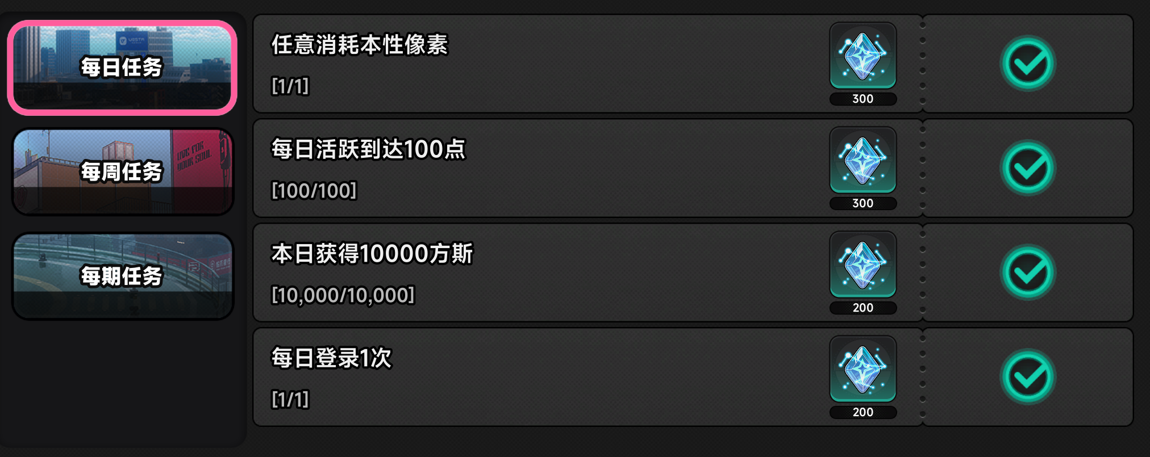
每日任务内容
每日任务内容固定，分别为【任意消耗本性像素】、【每日活跃到达100点】、【本日获得10000方斯】和【每日登录一次】，对应的奖励分别为300、300、200和200点历练值。
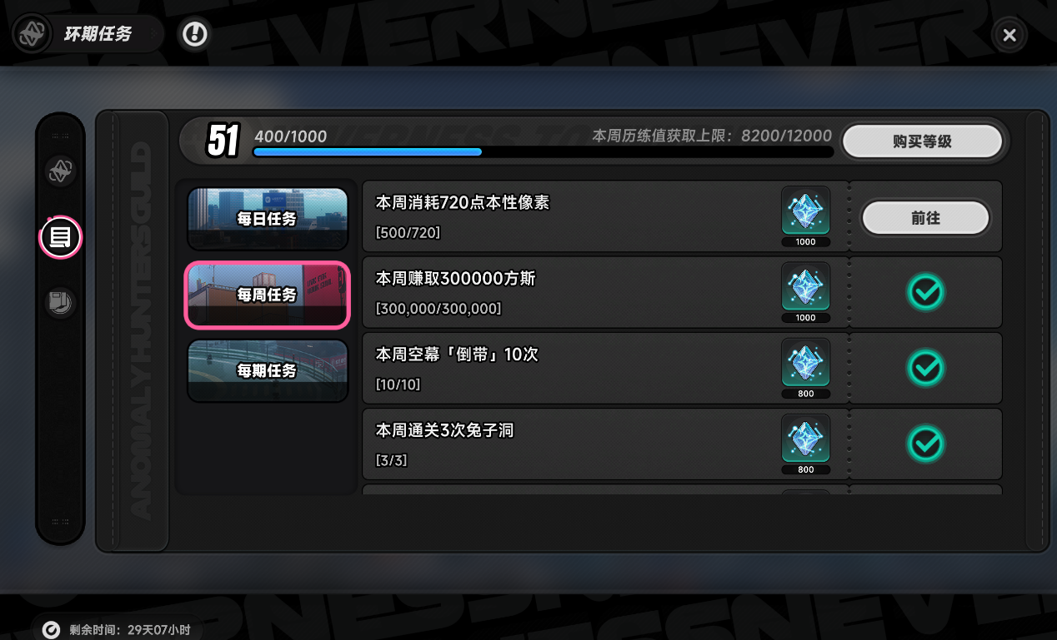
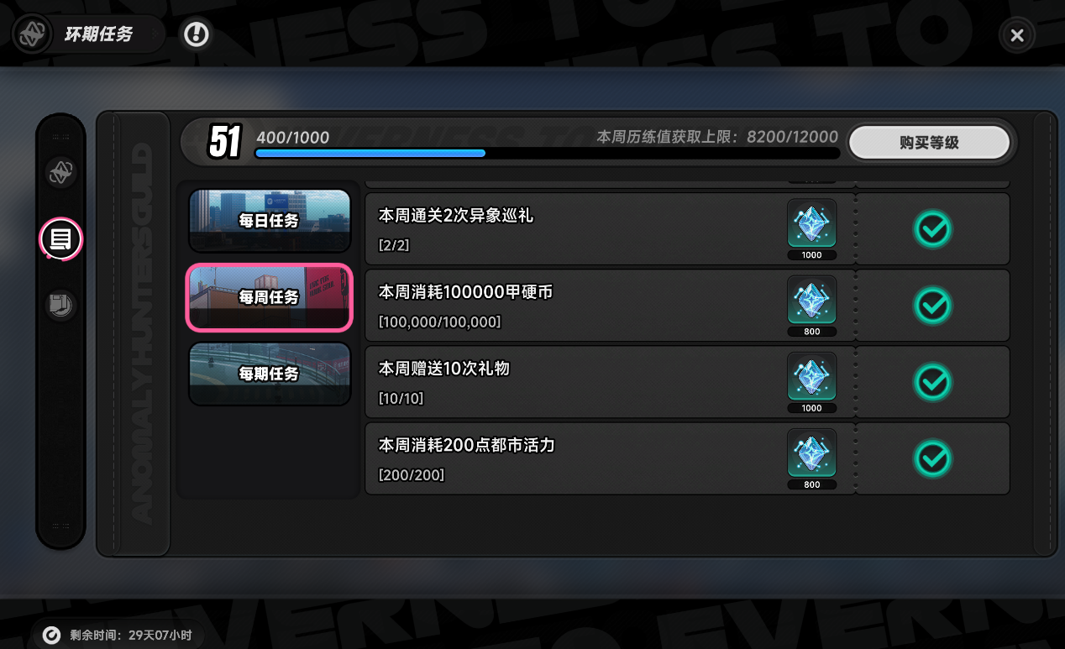
每周任务内容
每周内容固定，具体内容如图所示。

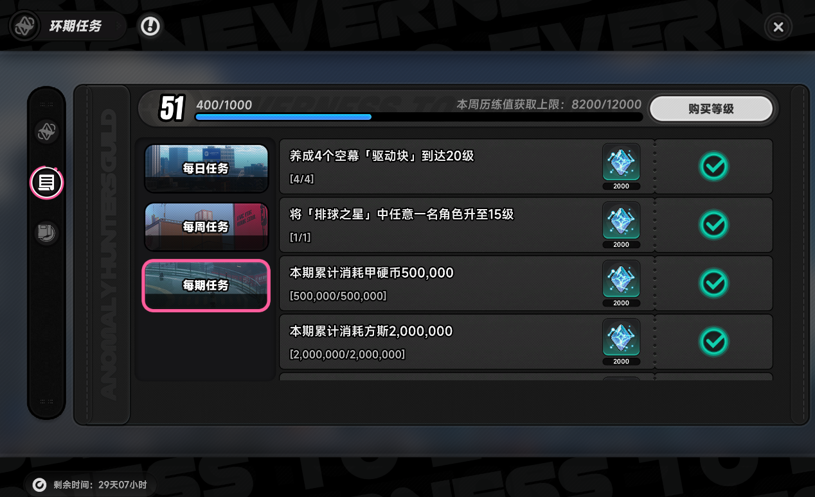
每期任务内容
每期任务内容随版本更迭而发生变化。

弧光奇藏

点击最左侧第三个图标进入新页面，此页面官方没有命名，此处称其为弧光奇藏页面

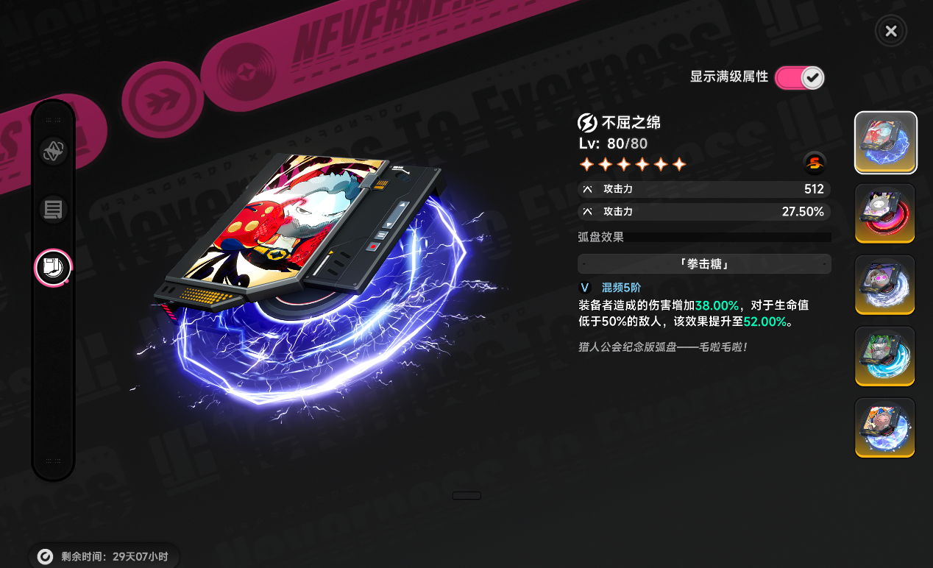
弧光奇藏界面
主体内容介绍环期赏令30 级礼盒中的全部弧盘，默认选中右上角第一个，可以点击右侧不同的弧盘查看其对应的具体属性。右上角有【显示满级属性】图标，点击打勾后可以查看弧盘80级以及混频5阶的具体属性，再次点击打勾后可关闭【显示满级属性】，可以查看弧盘1级以及混频1阶的属性。

规则说明
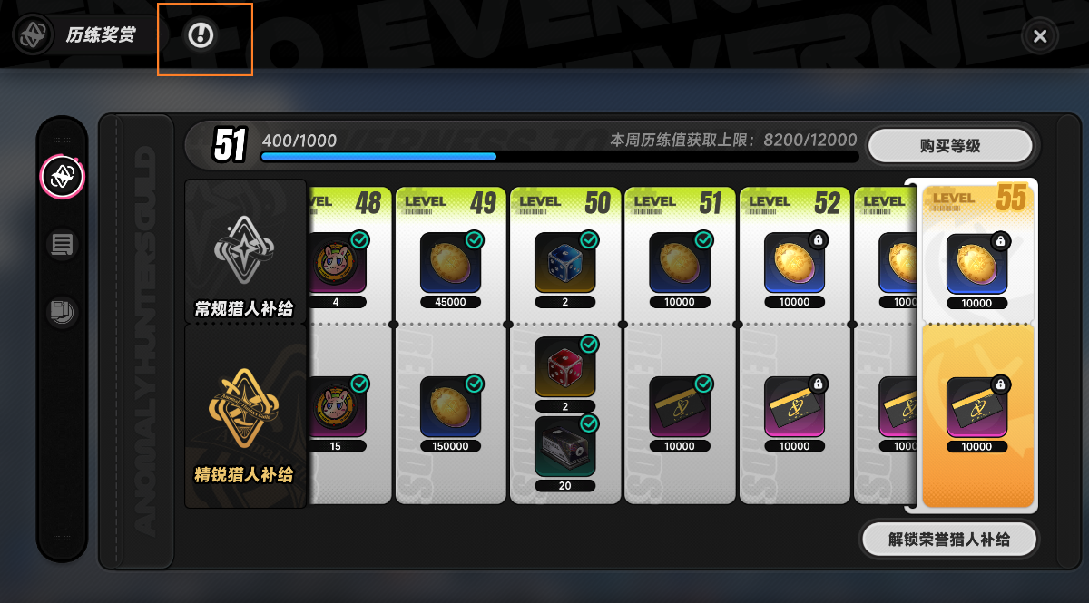
点击主页面左上角感叹号图标跳转环期赏令说明界面
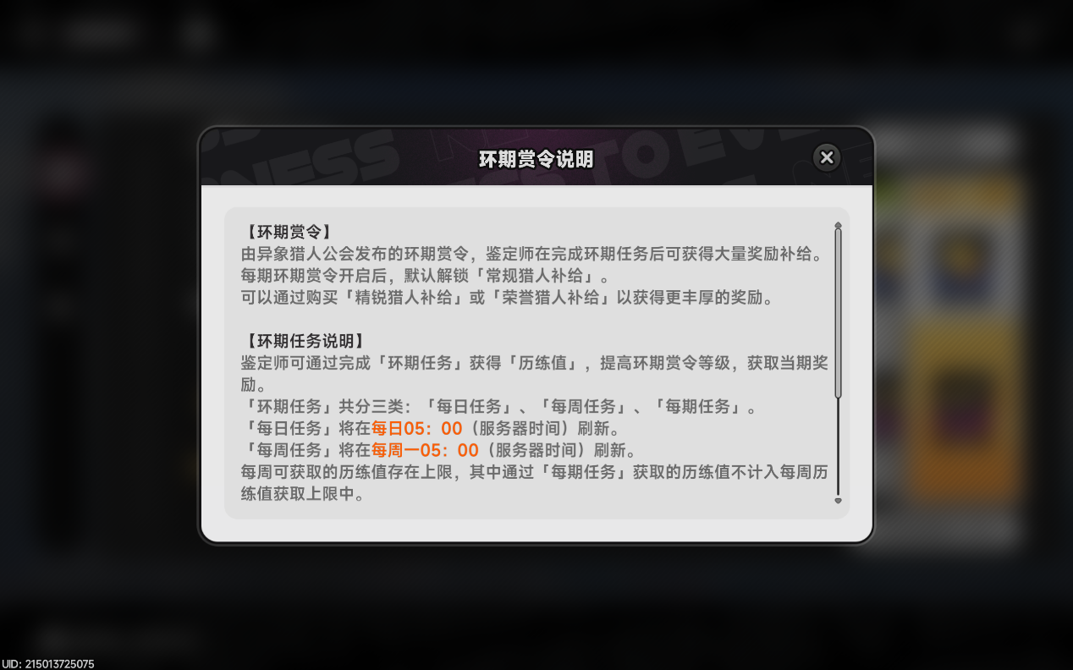
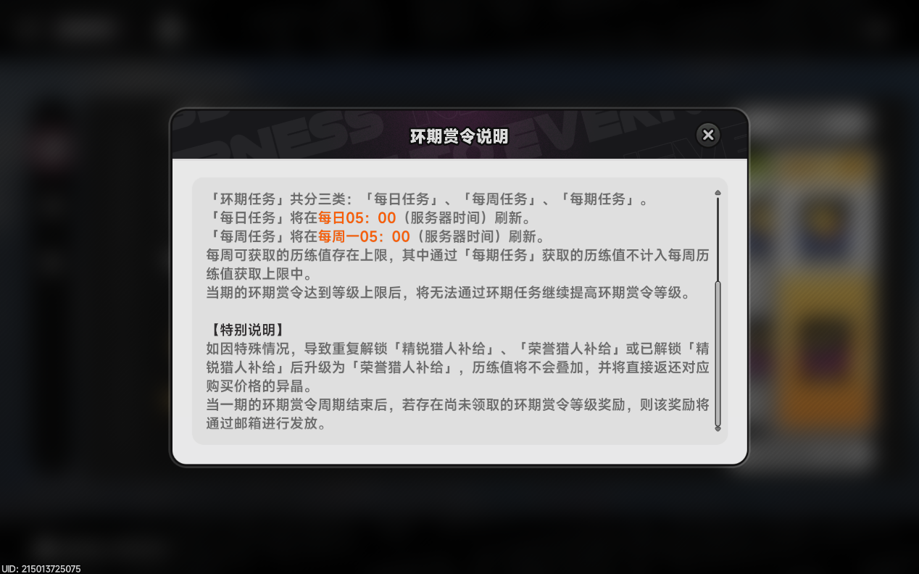
规则说明界面
点击右侧滑动栏位可支持上下滑动观看。

解锁荣誉猎人补给
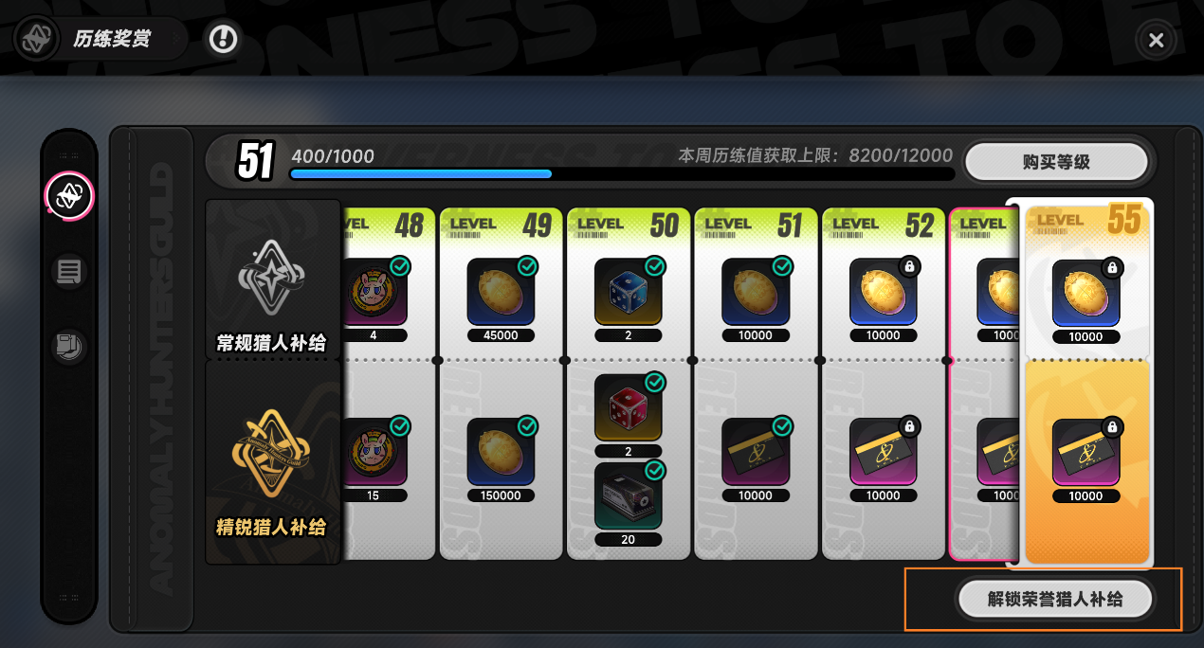
点击右下角【解锁荣誉猎人补给】，跳转至解锁荣誉猎人补给界面
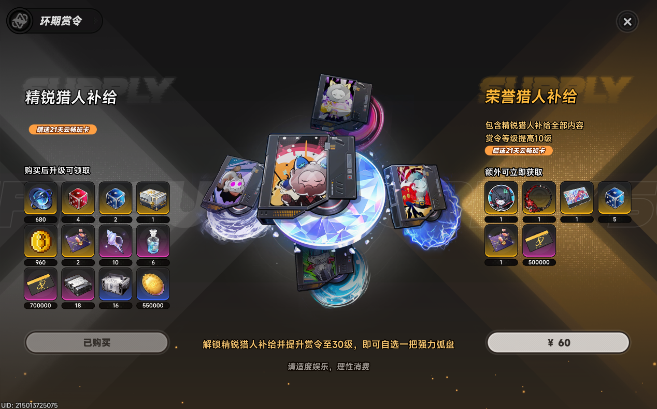
解锁荣誉猎人补给界面
显示两个档位，分别是68元档位的精锐猎人补给和128元档位的荣誉猎人补给，如果玩家已经解锁精锐猎人补给，则荣誉猎人补给的价格变为60元。

